（5U61）電工原理（九十五年十月二日二版） 勘誤表
P.86 第55題解析第2行
原「＝－0.1×10×377．cos377t」
修正為「＝0.1×10×377．cos377t」

P.98 第19題題目
原
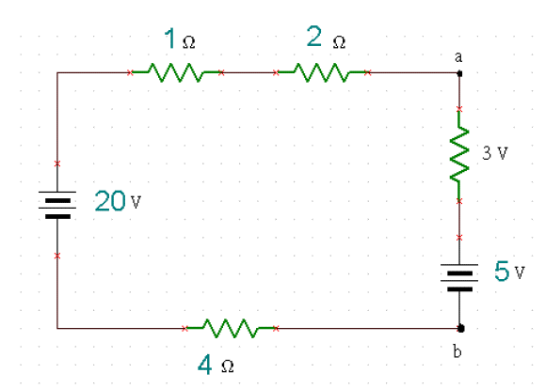

修正為
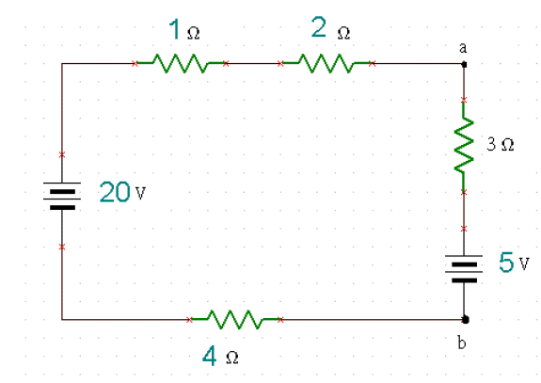
P.130 (2)之圖
原
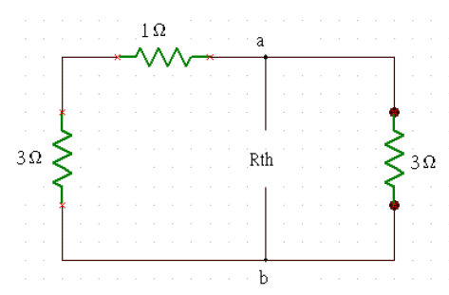
修正為
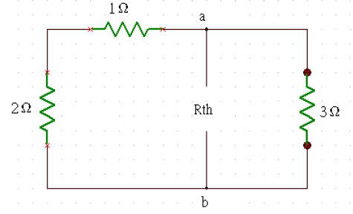

P.369第29題
新增解析：該題答案有爭議，僅供參考

P.371 第37題 原答案為(C) 更正為 (A)
解析
R = P / I² = 550 / 100 = 5.5 Ω

P.400第1題
答案修正為A

P.402第10題
答案修正為「D或E」

P.405第26題
答案修正為「B或C」

P.408第40題
答案修正為「B或E」

